爱心代码教程-晴澜教育店

1. 改标题
2. 使用记事本打开“爱心代码.html”源代码文件



打开后是如下图这样：

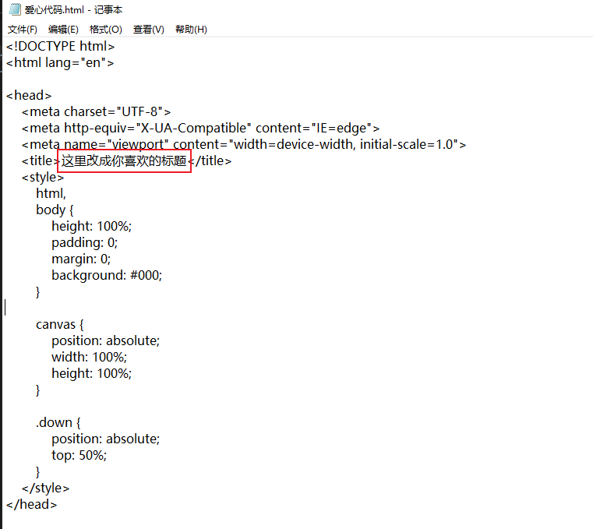

1. 改网址
2. 第一步：注册一个github账户，网址：<https://github.com/>

访问官网

点这两个都可以注册

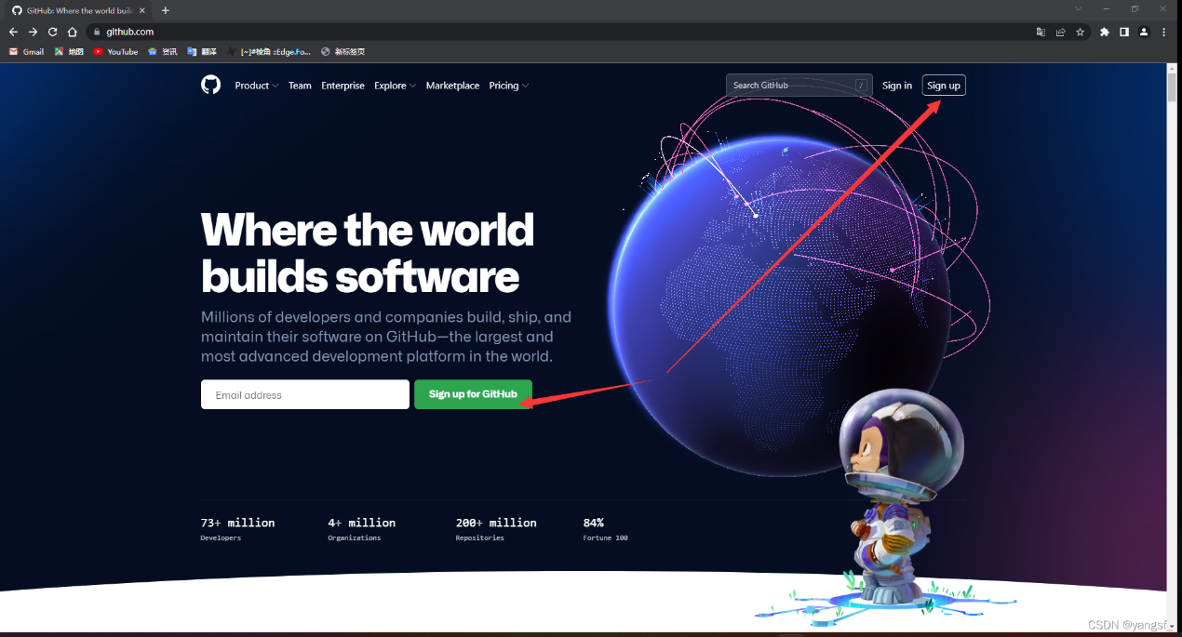

1. 根据提示输入一些信息，然后创建账户：

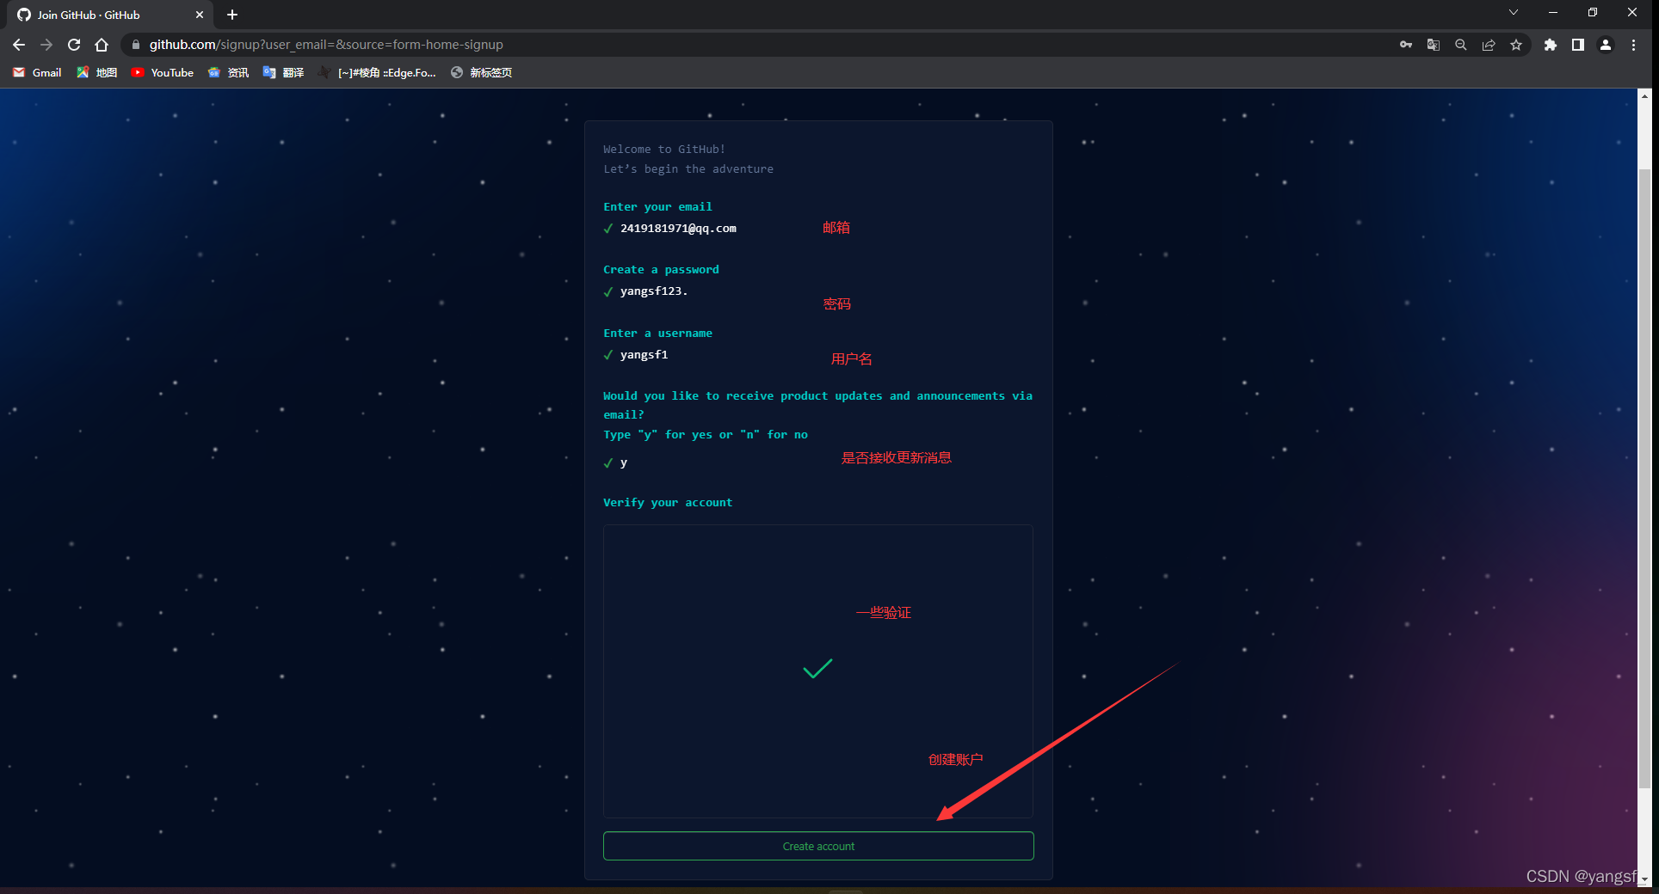

1. 然后你会收到一封邮件，输入验证码或是打开邮件的验证连接后，就创建成功了：

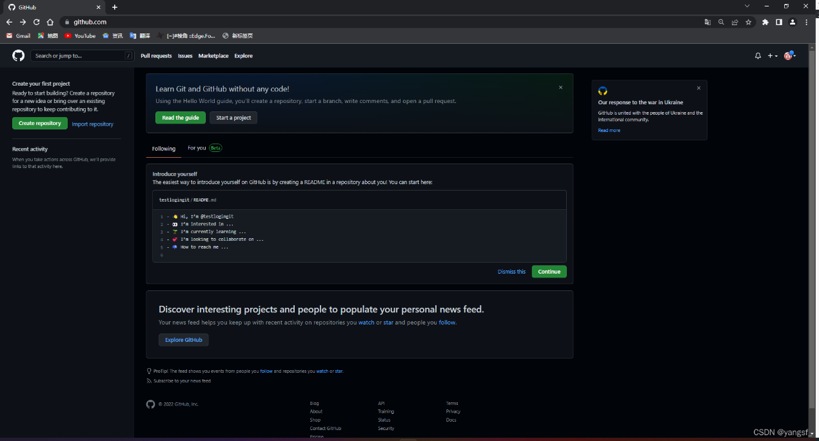

1. 创建仓库

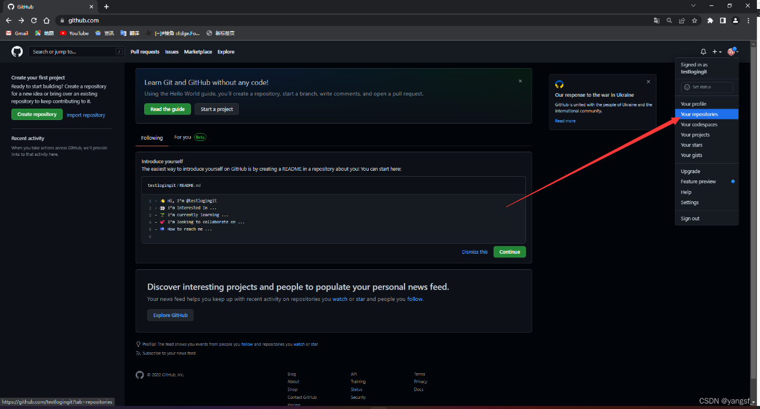

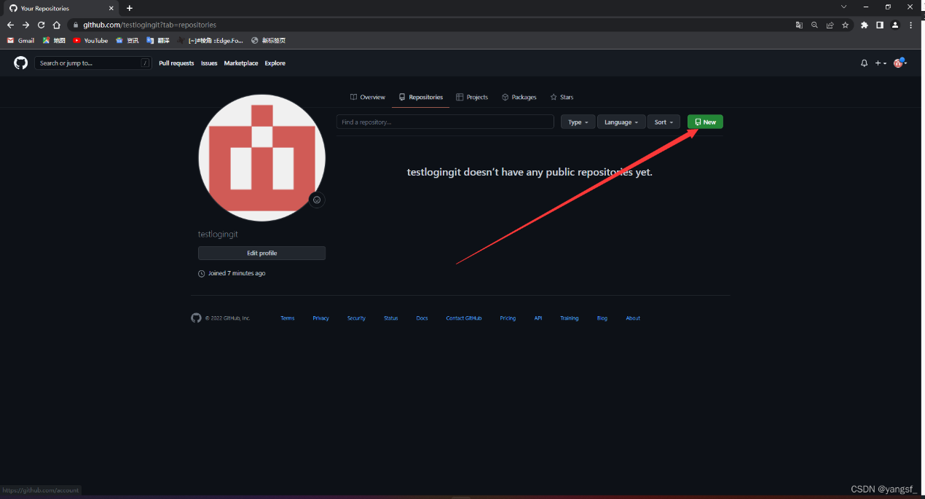

注意两点就好：

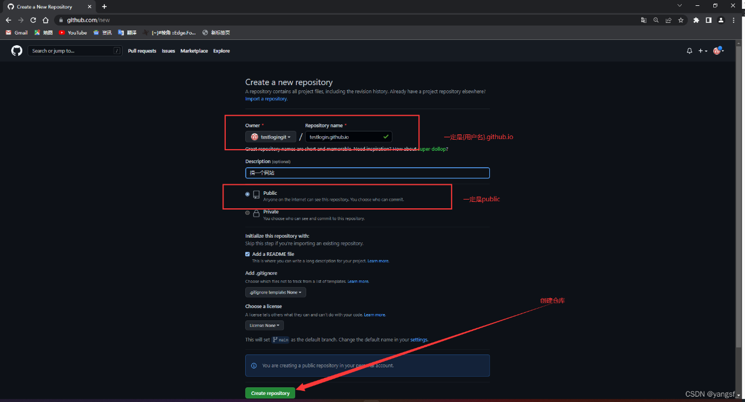

1. 上传文件

将“爱心代码.html”改成index.html

上传的文件中一定要有一个index.html文件，也就是你的主页。

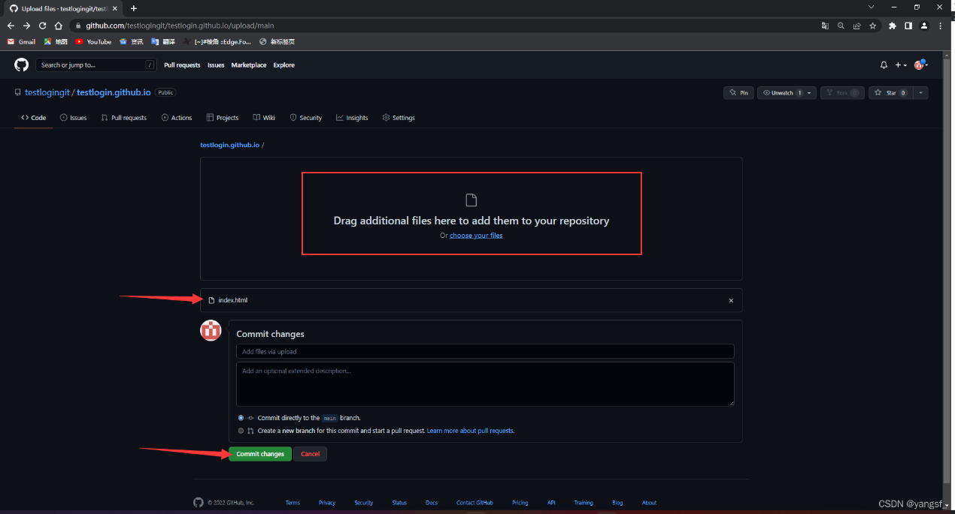

上传完成后提交

1. 发布网站到互联网

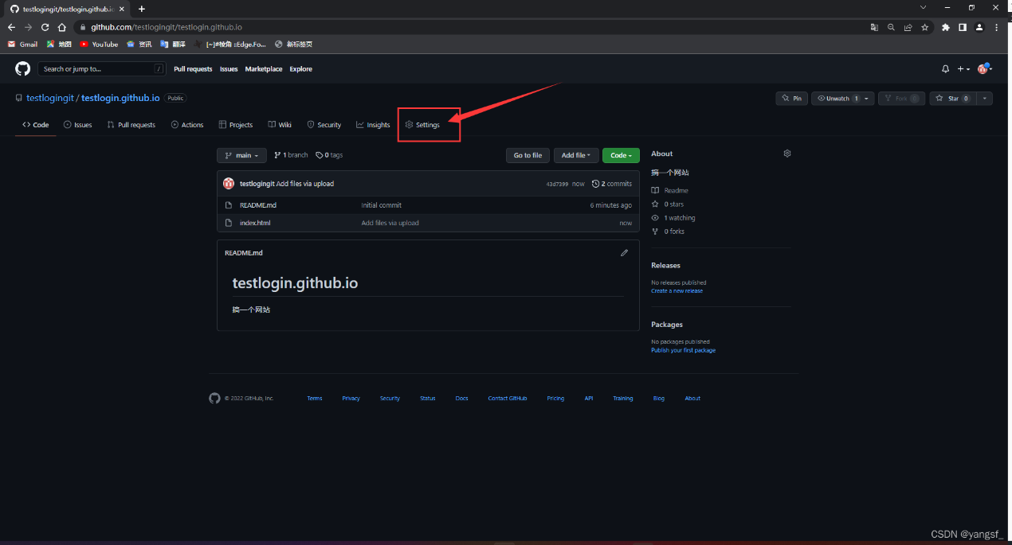

选择main后保存

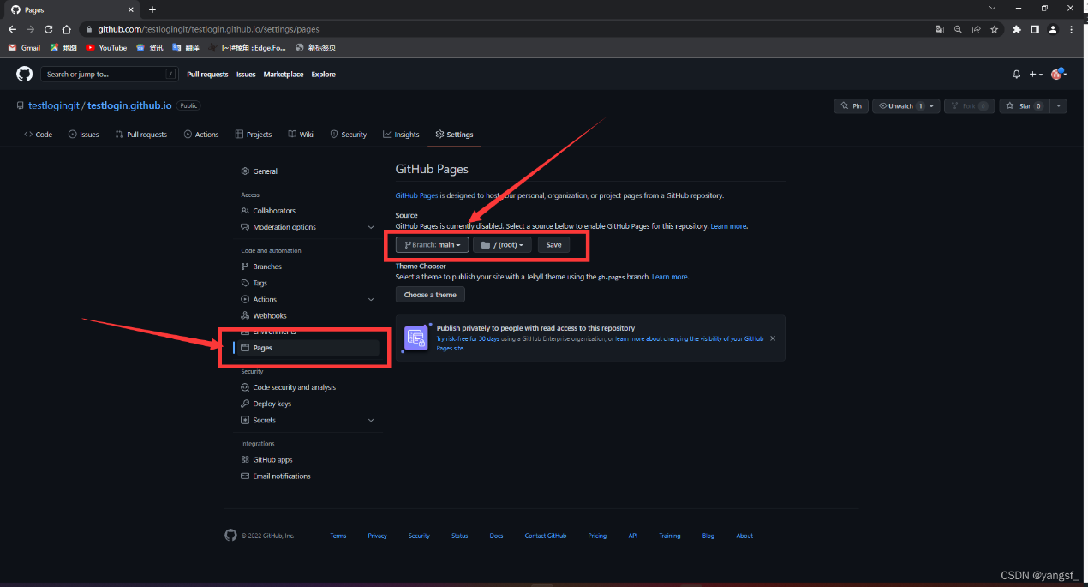

这个就是你网站的网址，也可以购买域名后自定义网址。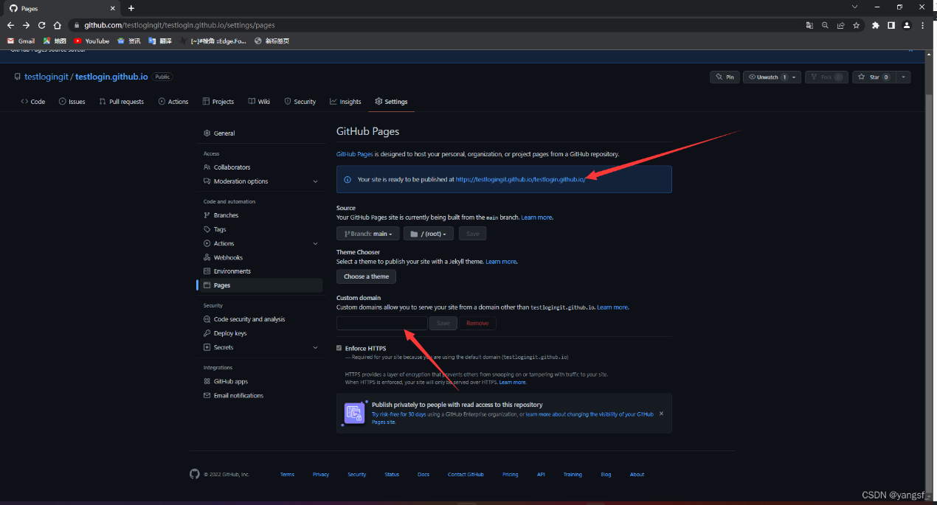

1. 效果

